1 KLASĖ 8 PAMOKOS UŽDUOTYS

1. UŽDUOTIS

Perrašykite užduotį į sąsiuvinį.
Parašykite ką reiškia šie muzikiniai ženklai:
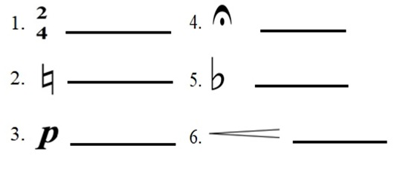

2. UŽDUOTIS

Perrašykite pratimą į sąsiuvinį.
Parašykite takto brūkšnius 2/4 metre.

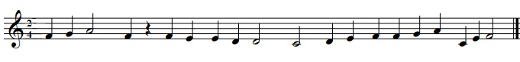

3. UŽDUOTIS

Perrašykite užduotį į sąsiuvinį.
Suskaičiuokite ir parašykite kiek muzikinis ženklas turi KETVIRTINIŲ (TA)

